

Regionaal opleidingsplan

Klinische geriatrie

Cluster Zuid

2024

Inleiding

De opleiding klinische geriatrie wordt in Nederland aangeboden in 5 clusters.
Dit document betreft het regionale opleidingsplan van de opleiding Klinische Geriatrie van Cluster Zuid. De opleiding wordt aangeboden door Catharina Ziekenhuis Eindhoven en Zuyderland Medisch Centrum.
Het opleidingsplan is een implementatie van het nieuwe opleidingsplan EIK vertaald naar de regionale en lokale situaties.

Zie pagina 3 voor de inhoudsopgave van het regionale opleidingsplan.

Tekst in Plan EIK over clusters:
Pg 28: De opleiding klinische geriatrie bestaat uit opleidingsonderdelen of stages die niet in één instelling gevolgd kunnen worden. Opleiding wordt dus in gezamenlijkheid en vanuit samenwerkingsverbanden aangeboden. Veelal worden deze samenwerkingsverbanden aangeduid als clusters. Deze clusters zijn extra belangrijk geworden door de toename van het aantal opleidingsinstellingen en daarmee optredende verdunning van het aantal aios over de opleidingsinstellingen. Met de verdunning kan een gebrek aan peer-support ontstaan. Het is de verantwoordelijkheid van de clusters om een kliniek-overstijgende regionale opleidingsvergadering inclusief onderwijs te organiseren (1x/ per kwartaal, bij voorkeur digitaal). De clusters dienen voorts intervisie te organiseren. Onderwijs- en intervisiebijeenkomsten worden binnen de kaders voor arbeid-opleidingstijden georganiseerd. Er worden afspraken gemaakt opdat intervisie begeleid wordt door een onafhankelijk deskundige. Instrumenten om de kwaliteit van de opleiding na te gaan, worden besproken in de regionale opleidingsvergadering.
Pg 32: Voor de clusters zijn er de volgende zaken die minimaal in een regionaal opleidingsplan moeten worden vastgelegd:
- Verdelen van EPA’s over opleidingsonderdelen.
- Mogelijkheden voor aios om zich te profileren.
- Regionaal/lokaal/disciplineoverstijgend cursorisch onderwijs.
- Invoering proces van bekwaamverklaringen.
- Professionalisering van opleiders en leden opleidingsgroep.
- Verplichte cursus voor cluster (naast landelijk verplichte cursus), waaronder regionaal discipline
overstijgend onderwijs.
- Mogelijkheid voor stages en intervisie
- Stimuleren van een veilig opleidingsklimaat, mede o.b.v. de ‘Handreiking veilig opleidingsklimaat binnen de opleiding geriatrie’ van de NVKG
- Samenstellen van een cluster opleidingsplan (regionaal opleidingsplan) waarin minimaal bovenstaande is vastgelegd.
- Coördinatie van implementatie aanpassen individuele opleidingsschemata voortvloeiend uit overgang naar SB 2018.

Het volledige Plan EIK is in te zien via de website van de NVKG. (https://www.nvkg.nl/sites/nvkg.nl/files/Opleidingsplan%20NVKG%202018%20-%20DEFINITIEF%2020180320_0.pdf).

Inhoudsopgave

- Voorwoord
- Informatie over de opleiding tot klinisch geriater
- Opleidingsinstellingen
- EPA’s in opleidingsinstellingen
- Gezamenlijke activiteiten
  - Wetenschapsmiddag
  - Refereermiddag
  - Clusterdag
  - Regionale opleidingsvergadering
  - Discipline Overstijgend Onderwijs
  - Clusteroverleg
  - Sollicitatieprocedure
  - KTT’s
- Bewaken kwaliteit opleiding binnen cluster

1. Voorwoord

Cluster Zuid bestaat uit twee opleidingsregio’s: regio Eindhoven met Catharina Ziekenhuis en GGZ Eindhoven en regio Zuid-Limburg met Zuyderland Medisch Centrum locaties Sittard-Geleen en Heerlen en GGZ Mondriaan Heerlen. Het regionale opleidingsplan heeft als doel te beschrijven hoe de samenwerking binnen het cluster is vorm gegeven.
De lokale invulling van de opleiding per instelling is te vinden in het lokaal opleidingsplan.
Voor zowel het regionaal opleidingsplan als de lokale opleidingsplannen is de actuele situatie van de Eindtermen en Individualisering klinische geriatrie (EIK), het landelijk opleidingsplan als uitgangspunt gebruikt.
Het lokale opleidingsplan kan worden ingezien indien gewenst, deze kunnen worden opgevraagd bij een van de opleiders.
Kortheidshalve schrijven we in dit plan over leden van de opleidingsgroep als ‘geriaters’. Hiermee bedoelen we alle leden van de opleidingsgroep; klinisch geriaters, internisten ouderengeneeskunde en (ouderen)psychiaters.
We kiezen ervoor om in dit opleidingsplan zoveel mogelijk complementair te zijn aan zowel het landelijk opleidingsplan als de beide lokale opleidingsplannen.

      - De opleiding tot klinisch geriater

Opbouw van de opleiding
De opleiding klinische geriatrie bestaat uit twee delen: de vooropleiding interne geneeskunde en de klinische geriatrie (zie onderstaand figuur).

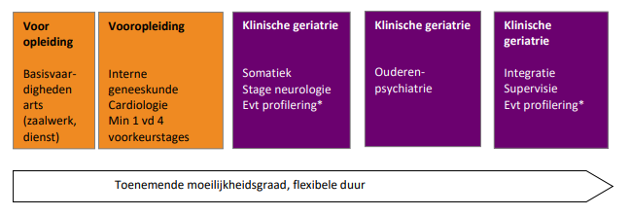

Vooropleiding interne geneeskunde, 2 jaar
Tijdens de vooropleiding interne geneeskunde worden de volgende verplichte stages gevolgd:
- Algemene interne geneeskunde: zaalstage en acute geneeskunde (12 maanden, EPA zaalstage en acute zorg/dienst)
- Verplicht: cardiologie (4 maanden, EPA cardiologie)
- Zeer gewenste stages waarvan tenminste één verplicht (4 maanden): nefrologie (EPA nefrologie), polikliniek algemene interne (EPA polikliniek), maag-darm-leverziekten (EPA MDL), longziekten (EPA longziekten)
- Vanaf 1-1-2022 is gestart met de implementatie van (spoed)echografie (POCUS) voor aios klinische geriatrie tijdens de vooropleiding interne geneeskunde. Gebruikelijk is dat de aios hun echografische vaardigheden toepassen tijdens de vooropleiding.

Specialistische opleiding klinische geriatrie, 3 jaar
De nominale duur van dit onderdeel van de opleiding is 36 maanden, waarvan 3 maanden stage neurologie en 9 maanden opleidingsonderdeel ouderenpsychiatrie. Optioneel is een keuzestage van 3 maanden die niet tijdens de maanden ouderenpsychiatrie kan worden ingevuld.

Binnen het Opleidingscluster Zuid kan de opleiding gevolgd worden in de regio Sittard-Geleen en Heerlen en in de regio Eindhoven. De vooropleiding interne geneeskunde kan worden gevolgd in een opleidingsziekenhuis naar keuze. De vervolgopleiding wordt aangeboden door de afdeling klinische geriatrie van het Catharina Ziekenhuis en de afdeling klinische geriatrie van het Zuyderland. De stage ouderenpsychiatrie wordt aangeboden door het Centrum Ouderenpsychiatrie van de Geestelijke Gezondheidzorg Eindhoven (GGzE) en de afdeling ouderenpsychiatrie van Mondriaan GGZ te Heerlen.

De EPA’s
In het nieuwe landelijk opleidingsplan (Plan EIK) is de nadruk die eerder lag op de algemene competenties van de medisch specialist verschoven naar de Entrustable Professional Activities (EPA’s), wat in praktijk kan worden geïnterpreteerd als: ‘vertrouw ik de aios deze activiteit toe?’. Er zijn negen patiëntgebonden EPA’s en 3 niet-patiëntgebonden EPA’s.

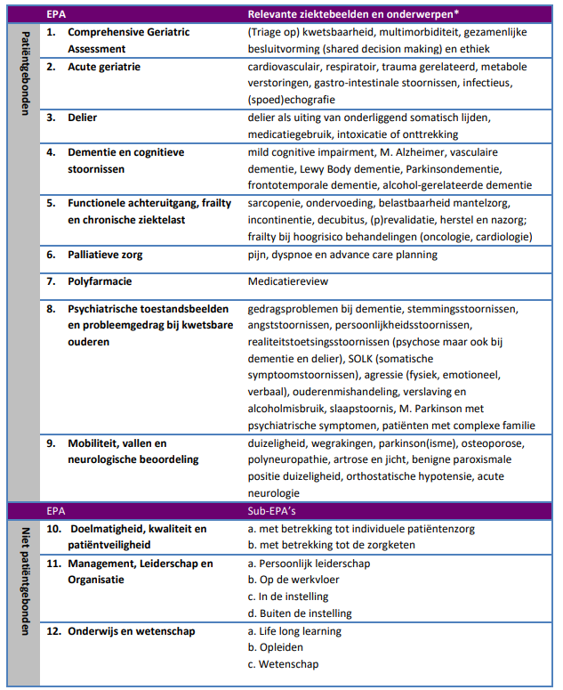

Voor meer informatie over de EPA’s en de competenties verwijzen we u naar Plan EIK.

Kaders individualisering opleidingsduur
Een aios die de opleiding nominaal doorloopt zal 5 jaren nodig hebben om de verschillende EPA’s voldoende te beheersen. Er zijn echter ook aios die één of meerdere EPA’s versneld leren en/of die door eerdere relevante leerervaringen al (bijna) aan het gewenste niveau voldoen. Bij deze aios is er ruimte voor profilering en/of opleidingsverkorting. Dit wordt per individuele aios afgewogen en afgestemd. Voor meer informatie en op basis van welke eisen de opleiding verkort kan worden verwijzen we naar het opleidingsplan van de NVKG.

In beide opleidingsregio’s is voldoende instroom (twee tot drie instroomplekken per regio per jaar) om peer-support met aios binnen de eigen regio te waarborgen. Intervisie wordt in beide regio’s aangeboden.

      - Opleidingsinstellingen informatie

Cluster Zuid wordt gevormd door vier opleidingsinstellingen:

Catharina Ziekenhuis Eindhoven
Michelangelolaan 2
5623 EJ Eindhoven
0402399111

Zuyderland Medisch Centrum
Locaties Sittard-Geleen
Dr H van der Hoffplein 1
6162 BG Sittard-Geleen
088 4597777

Locatie Heerlen
Hendri Hunantstraat 5
6419 PC Heerlen
088 4597777

GGZ Eindhoven
De grijze generaal
Winston Churchilllaan 75
5623 KW Eindhoven

Mondriaan GGZ
Divisie ouderen, locatie Wijerode
Kloosterkensweg 10
6419 PJ Heerlen
T: 088 506 6363

Geriaters uit het Catharina Ziekenhuis zijn deels gedetacheerd naar GGZ Eindhoven en zijn daar nauw betrokken bij de opleiding van de aios. Hetzelfde geldt voor geriaters van Zuyderland en GGZ Mondriaan.

Opleiders regio Eindhoven: Leonie Klompe (hoofdopleider leonie.klompe@catharinaziekenhuis.nl), Carolien van der Linden (plaatsvervangend opleider carolien.vd.linden@catharinaziekenhuis.nl)

Opleiders regio Zuid-Limburg: Walther Sipers (hoofdopleider w.sipers@zudyerland.nl), Ellen Castro (plaatsvervangend opleider e.castro@zuyderland.nl)

4. EPA’s

De twee algemene ziekenhuizen en de twee GGZ-instellingen zijn vergelijkbaar qua mogelijkheden om EPA’s te behalen, zoals te zien in onderstaande tabel. De aangeboden stages zijn vergelijkbaar.
Tot heden blijkt in de praktijk dat aios dan ook geen wens hebben om hun vervolgopleiding somatische geriatrie over meerdere klinieken te verdelen. Als die wens er wel zou zijn behoort dit uiteraard tot de mogelijkheden. De wensen m.b.t. stages worden individueel met elke aios besproken, waarbij de mogelijkheid tot stages elders expliciet benoemd worden.

EPA | Zuyderland | Catharina Ziekenhuis | GGZ Eindhoven | Mondriaan GGZ
CGA | ++ | ++ | + | +
Acute geriatrie | ++ | ++ | + | +
Delier | ++ | ++ | ++ | ++
Dementie en cognitieve stoornissen | ++ | ++ | ++ | ++
Functionele achteruitgang … | ++ | ++ | + | +
Palliatieve zorg | ++ | ++ | + | +
Polyfarmacie | ++ | ++ | + | +
Psychiatrische toestandsbeelden … | + | + | ++ | ++
Mobiliteit, vallen, neurologie | ++ | ++ | + | +
Doelmatigheid, kwaliteit en veiligheid | ++ | ++ | + | +
Management, leiderschap en organisatie | ++ | ++ | + | +
Onderwijs en wetenschap | ++ | ++ | + | +

In beide regio’s bestaat de mogelijkheid voor profilering danwel keuzestages op gebied van farmacologie, palliatieve zorg, wetenschap, opleiding en onderwijs en management en organisatie. Daarnaast is het voor aios mogelijk om keuzestages of profilering in een andere dan de eigen opleidingskliniek te volgen (in overleg met opleider).

5. Gezamenlijke activiteiten

- Wetenschapsmiddag
Twee keer per jaar wordt via Teams, afwisselend door regio Eindhoven en regio zuid Limburg, een wetenschapsmiddag georganiseerd waarbij a(n)ios onderzoeksvoorstellen en/of -resultaten presenteren. Daarnaast verzorgt een epidemioloog, statisticus of andere expert een presentatie over een door a(n)ios aangedragen onderwerp. Bij de wetenschapsmiddagen zijn in principe alle a(n)ios en klinisch geriaters / internisten ouderengeneeskunde aanwezig.

- Refereermiddag
Via Teams wordt twee keer per jaar een refereermiddag Cluster Zuid georganiseerd. De twee regio’s verzorgen om en om de invulling van de refereermiddag. Op elke refereermiddag worden drie artikelen rondom één thema gerefereerd door drie aios. Een aios of geriater verzorgt inleiding en modereert de discussie. Artikelen worden vooraf minimaal twee weken vooraf worden doorgestuurd. De regio die niet refereert is panel en stelt vragen over de artikelen. In beide regio’s worden ook nog eigenstandige refereerbijeenkomsten gehouden.

- Clusterdag

Jaarlijks wordt een clusterdag georganiseerd, waarbij alle geriaters en aios worden uitgenodigd. De organisatie ligt het ene jaar bij regio Eindhoven het andere jaar bij regio zuid Limburg. Op de clusterdag worden teambuildingsactiviteiten ondernomen. Vanaf mei 2023 vindt ook een regionale opleidingsvergadering plaats tijdens de clusterdag. De kosten voor de clusterdag worden om en om door de twee regio’s gedragen.

- Regionale opleidingsvergadering
Drie keer per jaar organiseren we een regionale opleidingsvergadering (waarvan een keer tijdens de clusterdag). De agendapunten worden vooraf besproken in het clusteroverleg (zie volgend punt) en betreffen met name kwaliteit van de opleiding en (uiteraard) regionale samenwerking. De twee regio’s proberen van elkaar te leren en kwaliteit van de opleiding te bewaken door tips en tops uit te wisselen en zaken te bespreken die staan in hoofdstuk 6.

- DOO
In beide opleidingskliniek is er Discipline Overstijgend Onderwijs (DOO): vakoverstijgend (niet) medisch onderwijs, alleen voor aios, er worden enkele cursussen per jaar aangeboden waar de aios er 1-2 van kan kiezen in overleg met de opleider.

- Clusteroverleg
Vier keer per jaar vindt een clusteroverleg plaats. Hierbij zijn vertegenwoordigers van de aios uit de twee regio’s en de opleiders en plaastvervangend opleiders uit Zuyderland en Catharina aanwezig.

- Sollicitatieprocedure
Bij voorkeur heeft de kandidaat die solliciteert voor de opleiding eerst een half jaar evaring als ( bij voorkeur in de opleidingskliniek waar hij/zij de opleiding wil gaan starten). De kandidaat kan vanuit die positie solliciteren voor de opleiding. De sollicitatiegesprekken vinden afwisselend in Eindhoven en Sittard/Heerlen plaats of via Teams. De opleiders van beide locaties en een psychiater verbonden aan de opleiding in de GGZ is betrokken bij de sollicitatiegesprekken. Bij sollicitaties van anios uit regio Eindhoven neemt een aios uit regio Zuid-Limburg deel aan het sollicitatiegesprek en vice versa. Vooraf kunnen arts-assistenten een sollicitatiebrief sturen waarin hun motivatie voor de opleiding en de voorkeur van opleidingsplek kan worden aangegeven. De kandidaten krijgen 2 gesprekken met elk een kleine commissie. De te bespreken punten worden tussen deze twee commissies verdeeld.

- KTT’s (korte theoretische toets)
Cluster Zuid maakt gebruik van een opgebouwde set KTT’s die gezamenlijk up-to-date en compleet gehouden wordt. KTT’s worden toebedeeld aan individuele leden van de twee opleidingsgroepen die moeten zorgen dat de KTT tijdig een update krijgen (streven is 1 maal per vier jaar of indien er belangrijke nieuwe inzichten ontstaan door bv komst van een nieuwe richtlijn). Hiertoe hebben we een lijst KTT’s met uiterste update-datum en wie daarvoor verantwoordelijk is. In het clusteroverleg wordt dit proces gemonitord. Opleiders sporen zo nodig hun directe collega aan.

6. Bewaken kwaliteit opleiding binnen cluster

De kwaliteit van de opleiding in de verschillende instellingen wordt besproken tijdens het clusteroverleg en regionale opleidingsvergadering middels informatie uit:
- D-RECT en MCTQ
- Resultaten van visitaties/evaluatiebezoeken RGS
- Resultaten interne audits
- Lokale PDCA cyclus

